ZENITH AJOUTE UNE TOUCHE ARC-EN-CIEL À LA DEFY CLASSIC, EXCLUSIVEMENT POUR LES BOUTIQUES ZENITH AUTOUR DU MONDE ET LES DÉTAILLANTS ZENITH DE LA GRANDE CHINE.
Après les éditions DEFY El Primero Rainbow, très recherchées et réalisées en exclusivité pour la région de la Grande Chine l'an dernier, Zenith reprend la même formule à la fois animée et séduisante pour la décliner en deux éditions limitées de la DEFY Classic qui sauront certainement se démarquer.
Le boîtier facetté de la DEFY Classic, avec son diamètre de 41 mm, est façonné soit en titane léger et robuste, soit en céramique noire Midnight Black très résistante aux rayures. Avec son mélange de surfaces polies, satinées et microbillées mates, le boîtier du DEFY Classic rappelle les lignes géométriques des premiers modèles Zenith DEFY, tout en dégageant une aura futuriste incomparable. Le trait distinctif de ces deux éditions limitées – destinées aux boutiques Zenith du monde entier et aux détaillants Zenith de la région de la Grande Chine – se trouve dans leur lunette sertie de pierres précieuses colorées. Ornée de 48 pierres de saphir baguette avec un dégradé de couleurs couvrant tout l'arc-en-ciel, cette lunette représente un défi à la fois pour trouver les couleurs exactes dans les bonnes tailles et pour les sertir méticuleusement dans la lunette afin de créer un effet étincelant de lumière.
Si la Zenith DEFY Classic peut être considérée à juste titre comme l'expression la plus pure de la vision avant-garde cultivée par Zenith, l'édition Rainbow est loin d'être classique. Conçue pour des individus dotés d’un sens aigu du style et qui n'ont pas peur de s'exprimer, la série éblouissante exclusivement disponible dans les boutiques Zenith de la région ajoute une touche particulièrement lumineuse et dynamique à son look néo-futuriste. Le cadran ouvert avec un motif central étoilé crée une profondeur visuelle harmonieuse sur un fond architectural et très contemporain. Dans la version Midnight Black Ceramic, les aiguilles, les index et le rehaut surélevé sont entièrement noircis par des touches de Super-LumiNova® de cette teinte, tandis que dans la version Titanium, des index rhodiés et des aiguilles remplies de pigments luminescents blancs sont placés sur un rehaut noir. Le contraste ‘yin et yang’ entre les deux versions est accentué par la lueur colorée des saphirs de la lunette.

Ainsi orné et indéniablement branché, le boîtier abrite l’Elite, mouvement automatique signature de Zenith battant fidèlement la cadence. Avec une exécution squelette de la platine, des ponts et même de la roue du quantième, le modernisme de ce calibre s'étend au-delà de l'esthétique, avec une ancre et une roue d’échappement en silicium assurant une fréquence de 28 800 alternances/heure (4 Hz). Entièrement remonté, le mouvement automatique Elite offre une réserve de marche d’au moins 50 heures.
Donnant la touche finale au caractère unique de chacune des deux éditions DEFY Classic Rainbow, l'édition Midnight Black Ceramic est proposée sur un bracelet en caoutchouc noir avec revêtement alligator noir et coutures rouges, tandis que la version Titanium s’offre sur bracelet caoutchouc blanc avec revêtement alligator bleu et coutures blanches. Que l'on soit attiré par l'allure sombre de la version Midnight Black Ceramic ou par les nuances vives de la version Titanium, les deux éditions DEFY Classic Rainbow sauront nous enchanter par leur mélange unique d'esthétique d'avant-garde et de jeu de couleurs séduisant. Chaque version est limitée à 150 pièces et disponible exclusivement dans les boutiques Zenith du monde entier et chez les détaillants Zenith de la Grande Chine.

Enfin, un service complémentaire est exclusivement dédié aux clients des boutiques, lesquels se verront proposer – pour chaque montre achetée dans une boutique Zenith du monde entier dès juillet 2019 – une première révision sans frais, à faire valoir au moment de leur choix.

ZENITH : l’horlogerie suisse du futur
Avec l'innovation pour étoile, Zenith propose des mouvements d'exception développés et fabriqués en interne équipant toutes ses montres, telles que la DEFY Inventor avec son oscillateur monolithique d'une précision exceptionnelle ; et le DEFY El Primero 21 avec son chronographe haute fréquence 1/100ème de seconde. Depuis son fondement en 1865, Zenith n'a cessé de redéfinir les notions de précision et d'innovation, avec notamment la première « Pilot Watch » introduite à l'aube de l'aviation moderne, ainsi que le premier calibre chronographe automatique "El Primero" produit en série. Toujours avec une longueur d’avance avance sur son temps, Zenith écrit un nouveau chapitre de son héritage unique en établissant de nouvelles normes de performance et de design visionnaire. Zenith est là pour façonner l'avenir de l'horlogerie suisse, accompagnant ainsi ceux qui osent défier le temps et viser les étoiles.

ESPACE PRESSE
Pour obtenir d’autres images, veuillez cliquer sur le lien ci-dessous :
http://pressroom.zenith-watches.com/login/?redirect_to=%2F&reauth=1

DEFY CLASSIC RAINBOW
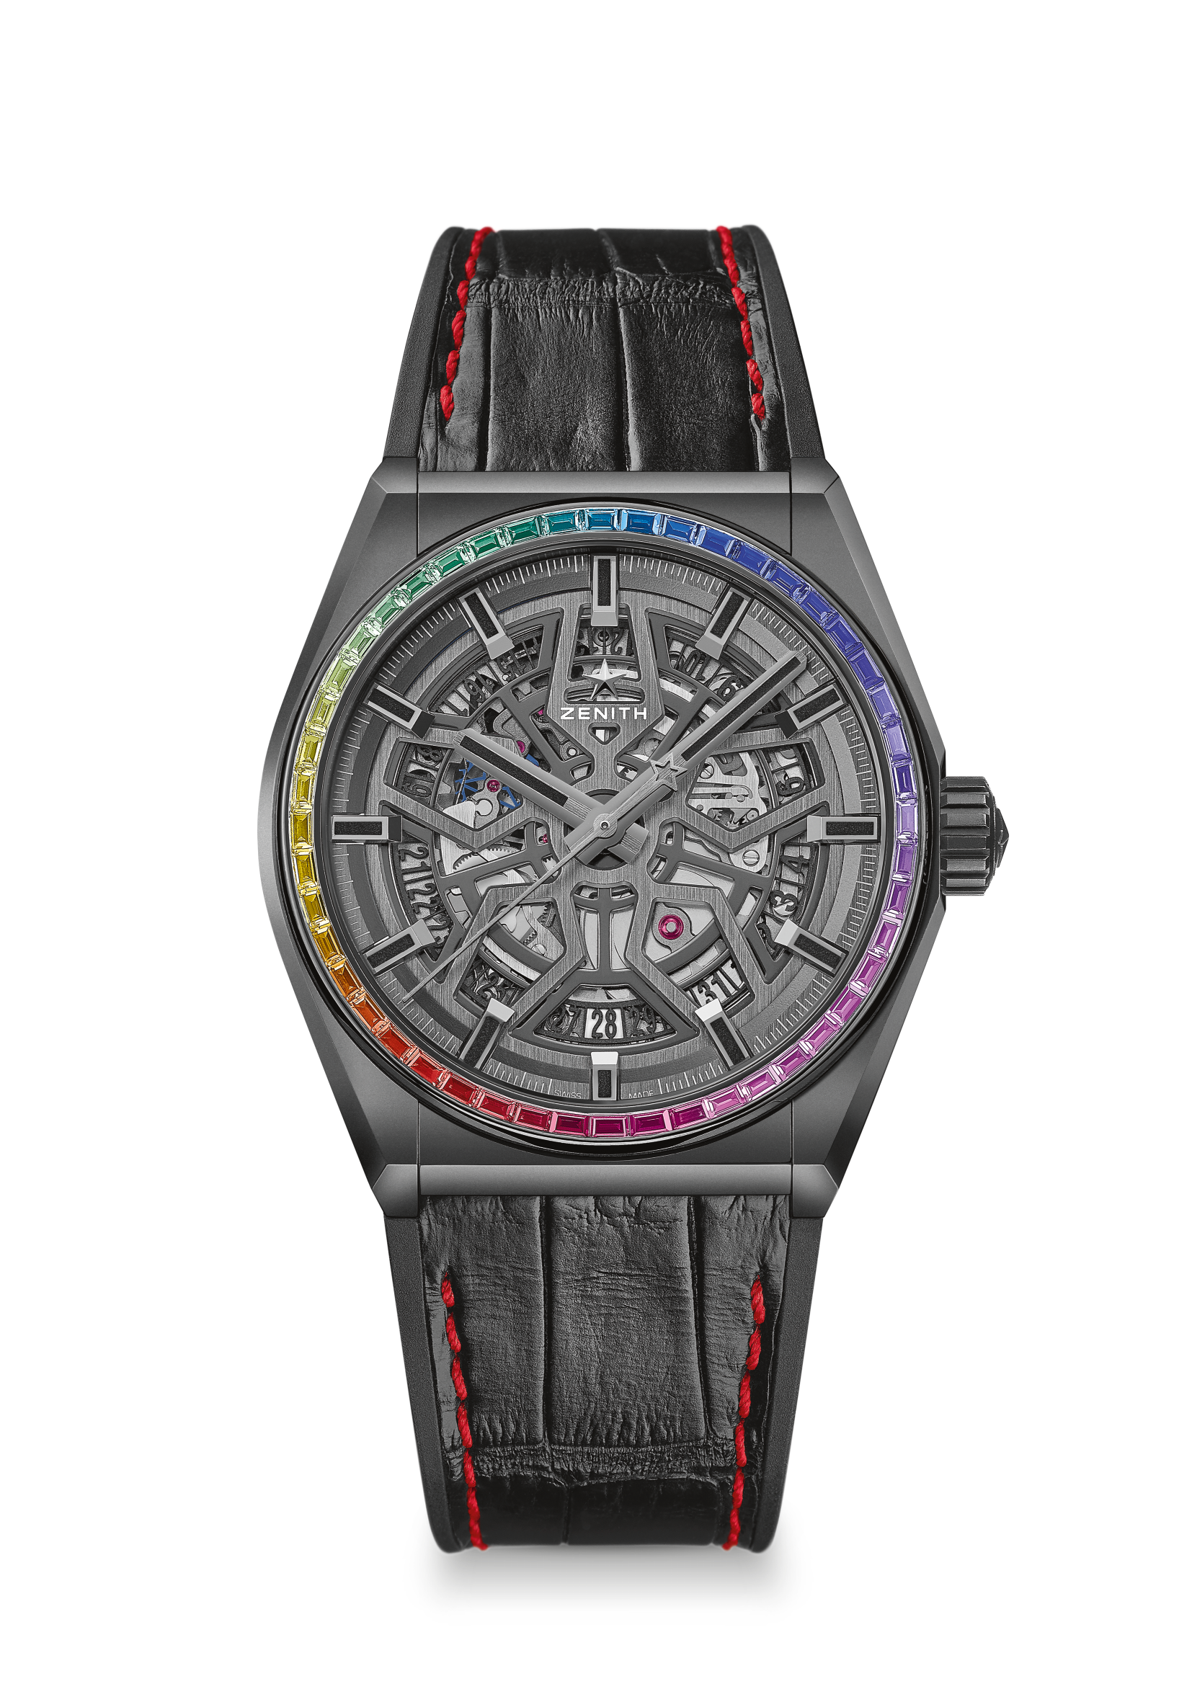
ÉDITION LIMITÉE 150 PIECES
Référence : 33.9002.670/96.R587

KEY POINTS
Mouvement Élite squeletté fabriqué en interne
41-MM en Céramique noire
Ancre et roue d’échappement en silicium

MOUVEMENT
Elite 670 SK, Automatique
Calibre : 11 ½``` (Diamètre : 25.60mm)
Épaisseur du mouvement : 3.88mm
Composants : 187
Rubis : 27
Fréquence : 28’800 alt/h (4 Hz)
Réserve de marche : 50 heures min
Finitions : Masse oscillante spéciale à finition satinée-brossée

FONCTIONS
Heures et minutes au centre
Aiguille de seconde centrale
Indication de la date à 6 heures

SERTISSAGE
Carats: 1.78 cts
Lunette: 48 WS baguette-cut sapphires

BOÎTIER, CADRAN ET AIGUILLES
Diamètre : 41mm
Ouverture diamètre : 32.5mm
Épaisseur : 10.75mm
Verre : Verre saphir bombé traité antireflet sur ses deux faces
Fond : Verre saphir transparent
Matériau : Céramique noire
Étanchéité : 3 ATM
Cadran : Noir ou ajouré
Index des heures : Ruthénium, facettés et recouverts de SuperLuminova SLN C1
Aiguilles : Ruthénium, facettées et recouvertes de SuperLuminova SLN C1

BRACELET ET BOUCLE
Bracelet en caoutchouc noir, recouvert de cuir d’alligator noir et finitions rouge
Double boucle déployante en titane recouvert de DLC noir
DEFY CLASSIC RAINBOW
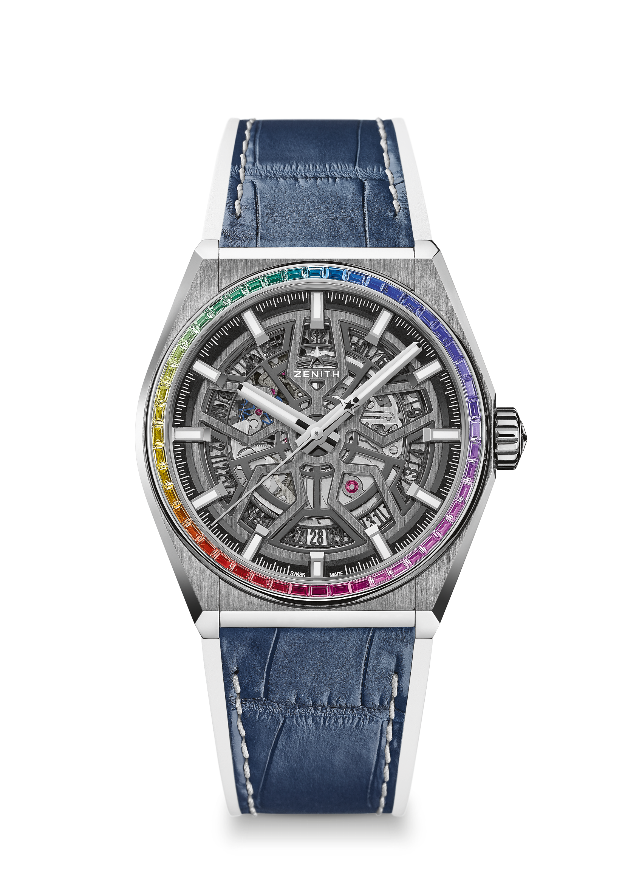
ÉDITION LIMITÉE 150 PIECES
Référence : 33.9002.670/96.R587

KEY POINTS
Mouvement Élite squeletté fabriqué en interne
41-MM en Céramique noire
Ancre et roue d’échappement en silicium

MOUVEMENT
Elite 670 SK, Automatique
Calibre : 11 ½``` (Diamètre : 25.60mm)
Épaisseur du mouvement : 3.88mm
Composants : 187
Rubis : 27
Fréquence : 28’800 alt/h (4 Hz)
Réserve de marche : 50 heures min
Finitions : Masse oscillante spéciale à finition satinée-brossée

FONCTIONS
Heures et minutes au centre
Aiguille de seconde centrale
Indication de la date à 6 heures

SERTISSAGE
Carats: 1.78 cts
Lunette: 48 WS baguette-cut sapphires

BOÎTIER, CADRAN ET AIGUILLES
Diamètre : 41mm
Ouverture diamètre : 32.5mm
Épaisseur : 10.75mm
Verre : Verre saphir bombé traité antireflet sur ses deux faces
Fond : Verre saphir transparent
Matériau : Titane brossé
Étanchéité : 3 ATM
Cadran : Ajouré
Index des heures : Ruthénium, facettés et recouverts de SuperLuminova SLN C1
Aiguilles : Ruthénium, facettées et recouvertes de SuperLuminova SLN C1

BRACELET ET BOUCLE
Bracelet en caoutchouc blanc, recouvert de cuir d’alligator bleu et finitions blanches
Double boucle déployante en titane

